**Projet : conception UML Paypal**

Réalisé par : HOURAIRI Manal & ELMOUNFARID Chama

Cahier de charge :

On cherche à modéliser une application de paiement en ligne (Paypal) complète et facile à manipuler par l’utilisateur.

L’utilisateur peut créer son compte bancaire virtuel en saisissant son id (nom/email) et son mot de passe.

Chaque utilisateur ayant un compte peut le gérer après authentification, la gestion du compte Paypal consiste à l’associer avec un autre compte bancaire réel ou à le désactiver.

Notre client peut également consulter son solde actuel ou accéder à son historique et pourra effectuer des transactions telles que le transfert d’argent le paiement en ligne des factures pour différents services (eau, électricité, téléphone, taxes, associations, ou autres…)

Diagramme cas d’utilisation :

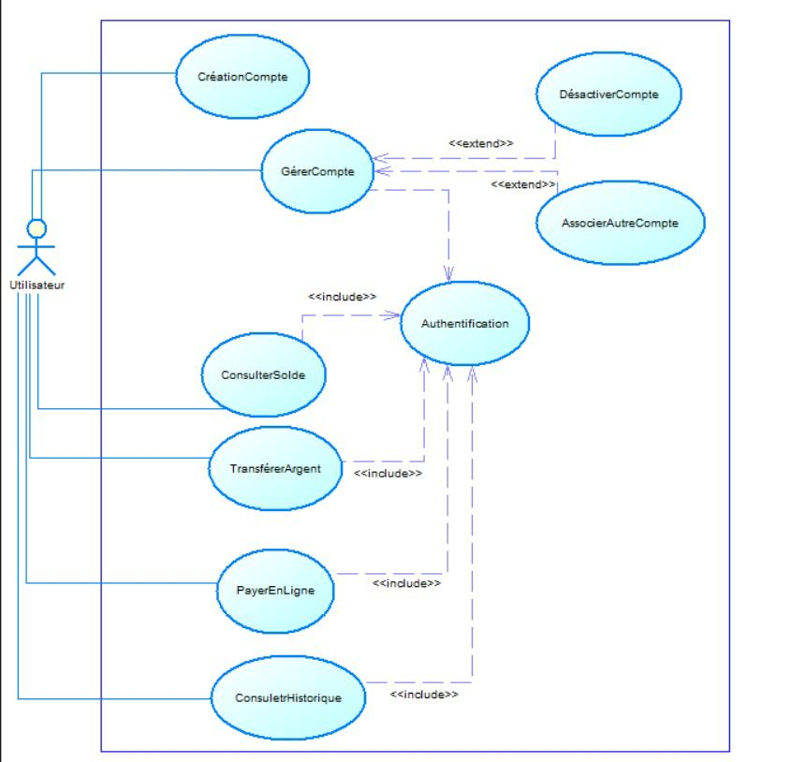

Diagramme d classe :

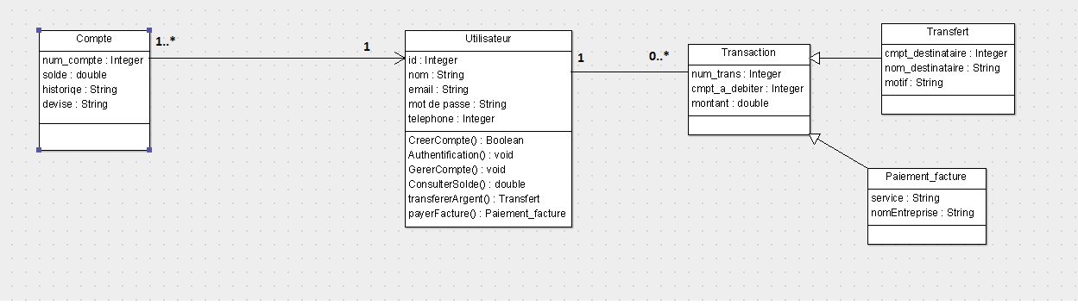

Par la suite on va réaliser un diagramme de séquence pour chaque cas d’utilisations ci-dessous